O’ZBEKISTON RESPUBLIKASI OLIY TA’LIM, FAN VA INNOVATSIYA VAZIRLIGI
ABU RAYXON BERUNIY NOMIDAGI URGANCH DAVLAT UNIVERSITETI

Kompyuter injineringgi fakulteti
„Kompyuter ilmlari va dasturlash texnologiyalari” yo’nalishi 234-guruh
Sharipova Doniraning
“Web texnologiya ” fanidan
11-laboratoriya mashg’uloti

Qabul qildi: ________________________________________________

Urganch-2025
Labоratоriya ishi №11
Mavzu: JavaScript da oddiy funksiyalar va o’zgaruvchilar yaratish
Nazariy ma’lumotlar
JavaScript-da o‘zgaruvchilar (variables) – ma’lumotlarni saqlash va ularni dastur davomida ishlatish uchun mo‘ljallangan konteynerlardir. O‘zgaruvchilar orqali raqamlar, matnlar, mantiqiy qiymatlar va boshqa turdagi ma’lumotlar bilan ishlash mumkin.
1.O‘zgaruvchi yaratish usullari.JavaScript-da o‘zgaruvchilarni yaratishda uch asosiy kalit so‘z ishlatiladi: var, let va const.
  - var – eski usul, global yoki funksiyalar doirasida mavjud, lekin blok doirasini e’tiborga olmaydi.
  - let – blok doirasida amal qiladi, zamonaviy va tavsiya etiladigan usul.
  - const – o‘zgarmaydigan (doimiy) o‘zgaruvchilar uchun ishlatiladi; bir marta qiymat beriladi va keyin o‘zgartirib bo‘lmaydi.
2.O‘zgaruvchilarni nomlash qoidalari
  - Nom har doim harf, $ yoki _ bilan boshlanishi mumkin.
  - Nom raqam bilan boshlay olmaydi.
  - JavaScript katta-kichik harflarni ajratadi (myVar va myvar turlicha).
  - Ma’nosiz yoki kalit so‘zlar o‘zgaruvchi nomi bo‘la olmaydi.
3.O‘zgaruvchilarni qiymat bilan birga yaratish
O‘zgaruvchi e’lon qilinishi bilan unga qiymat berilishi mumkin, bu dasturda ma’lumotlarni boshqarishni osonlashtiradi.
JavaScript-da funksiyalar
Funksiya – bu biror vazifani bajaruvchi, qayta ishlatiladigan kod blokidir. Funksiyalar dastur tuzilishini soddalashtiradi, takroriy kodlarni kamaytiradi va dastur mantigini aniqroq qiladi.
1.Funksiyalarni yaratish usullari
JavaScript-da funksiyalarni bir nechta usullar bilan yaratish mumkin:
  - Oddiy (function declaration) – standart funksiyalar; ular dastur davomida istalgan joydan chaqirilishi mumkin.
  - Funksiya ifodalari (function expressions) – o‘zgaruvchi ichida saqlanadigan funksiyalar.
  - Arrow funksiyalar (=>) – ES6 bilan kelgan qisqa yozuv, ayniqsa parametr va qaytaruvchi qiymatlar bilan ishlash uchun qulay.
2.Funksiyalarning asosiy xususiyatlari
  - Parametrlar orqali ma’lumot qabul qiladi.
  - return orqali natija qaytaradi.
  - Bir marta yozilgan kodni bir necha joyda ishlatishga imkon beradi.
3.Funksiyalar va o‘zgaruvchilar bilan ishlash
  - O‘zgaruvchilar funksiyalar ichida yoki tashqarisida e’lon qilinishi mumkin (mahalliy va global o‘zgaruvchilar).
  - Funksiyalar o‘zgaruvchilar bilan birga dastur mantigini tashkil etadi va murakkab vazifalarni modulga ajratadi.
Nazariy jihatdan, dastur samarali ishlashi uchun o‘zgaruvchilarni to‘g‘ri turini tanlash va nomlash, funksiyalarni esa aniq vazifa bilan yozish muhimdir. Shu ikki element yordamida JavaScript dasturlari interaktiv, o‘qilishi oson va tartibli bo‘ladi.
Amaliy qism
Html kodi.
Kodni natijasi.
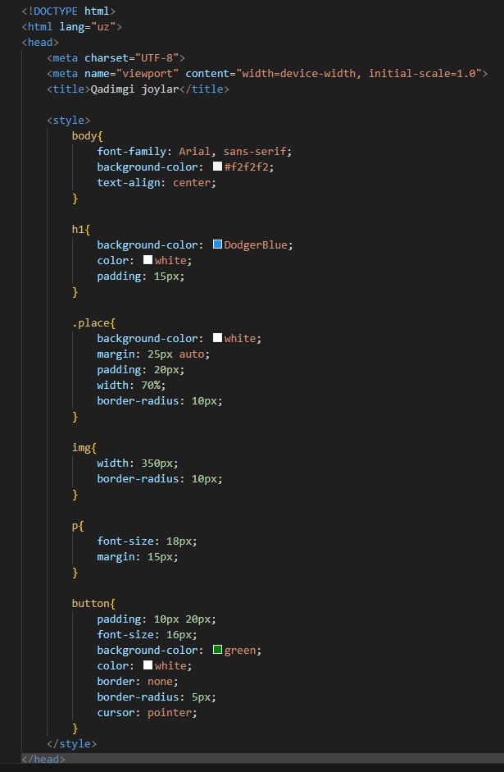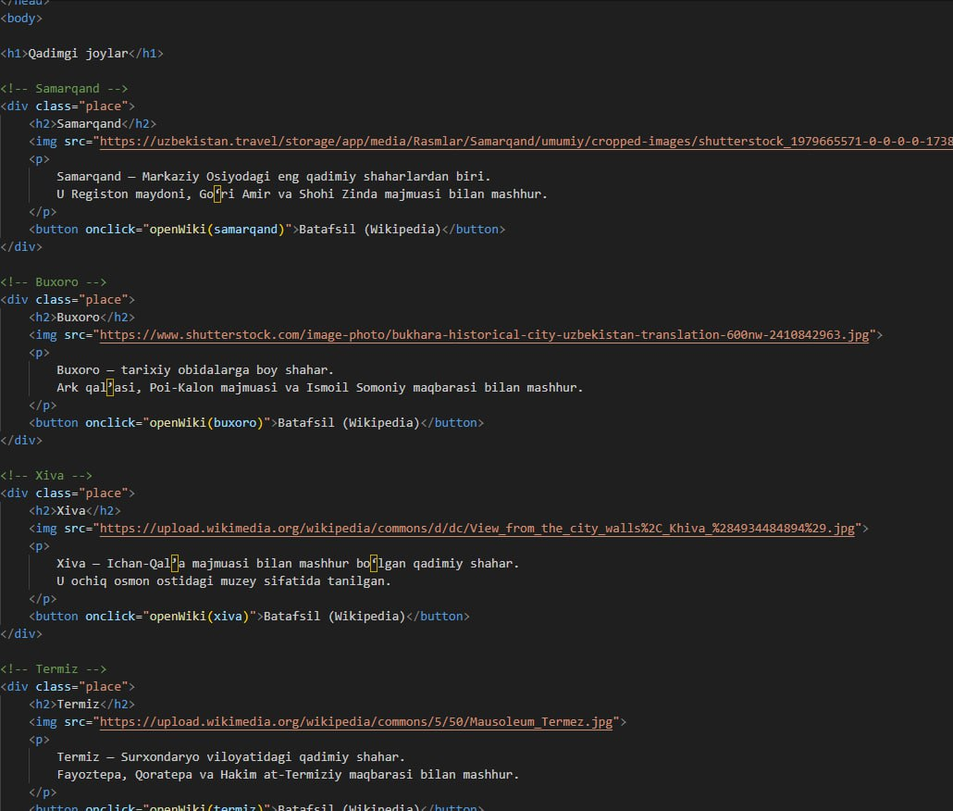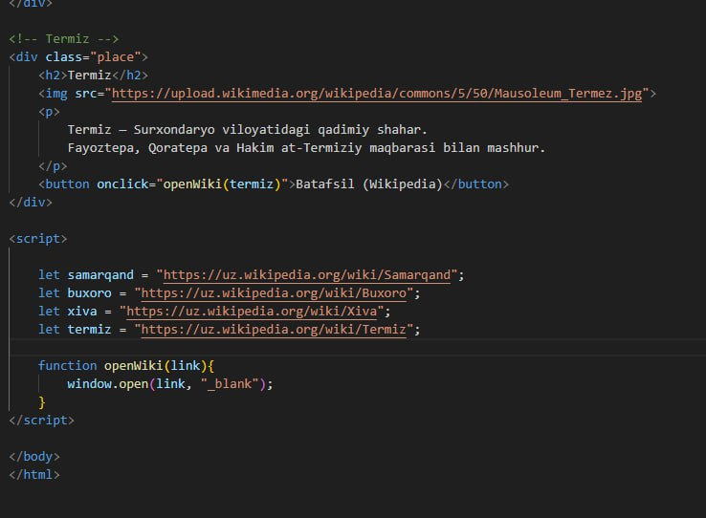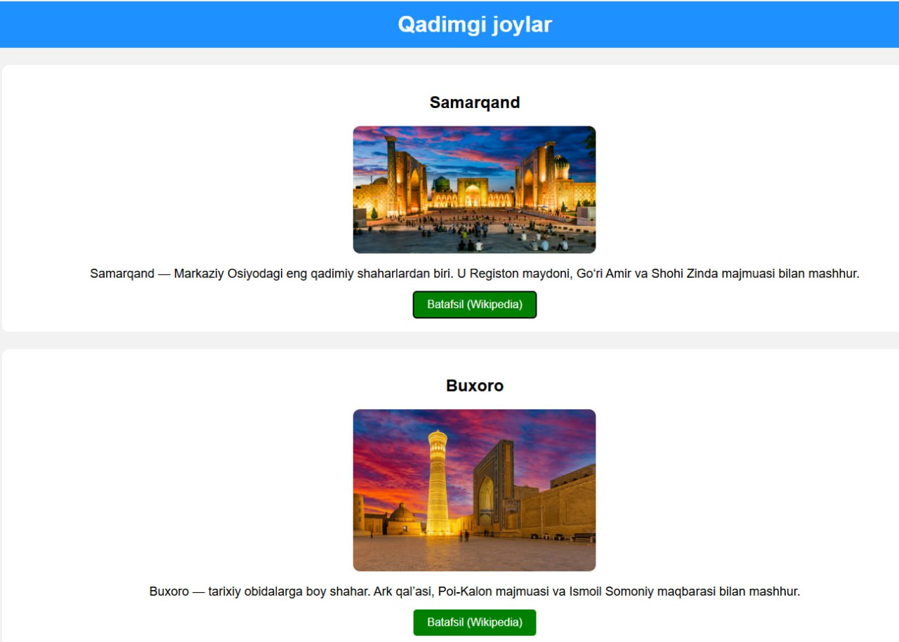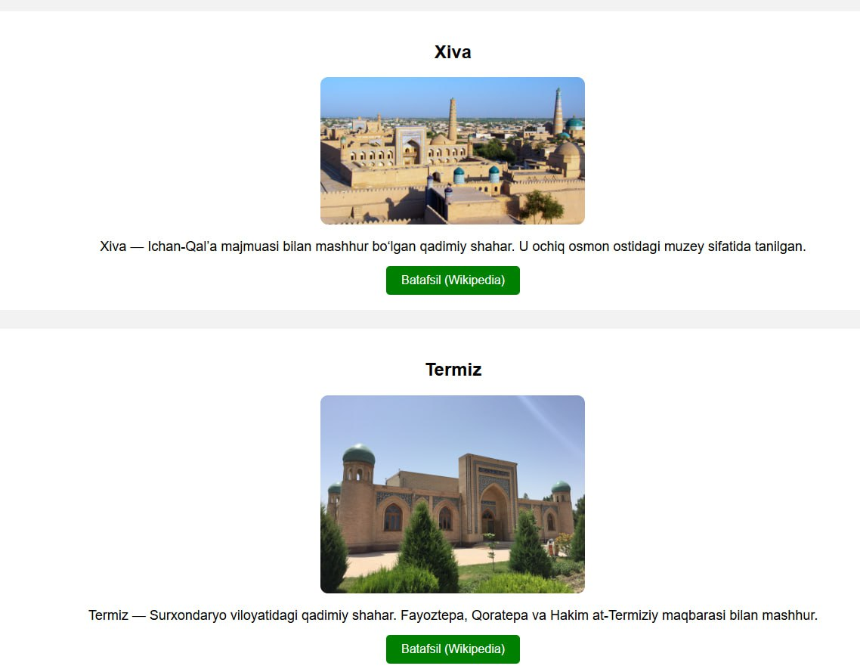
Xulosa
JavaScript dasturlash tilida oddiy funksiyalar va o‘zgaruvchilar-dasturiy mantiqni tashkil etuvchi eng asosiy tushunchalardir. Ularning to‘g‘ri tushunilishi va samarali qo‘llanilishi kodni o‘qilishi oson, tartibli va qayta ishlatiladigan qiladi. O‘zgaruvchi-dastur ichida ma’lumotlarni saqlash uchun mo‘ljallangan nomlangan joydir. JavaScriptda o‘zgaruvchilar yordamida raqamlar, matnlar, mantiqiy qiymatlar (true/false), massivlar, obyektlar va boshqa turdagi ma’lumotlarni vaqtincha yoki doimiy saqlash mumkin. Funksiya — ma’lum bir vazifani bajaruvchi kod blokidir. Dasturda bir xil vazifani takroran bajarish uchun funksiyalar yoziladi, bu kodni qisqartiradi va uni oson boshqarish imkonini beradi.

